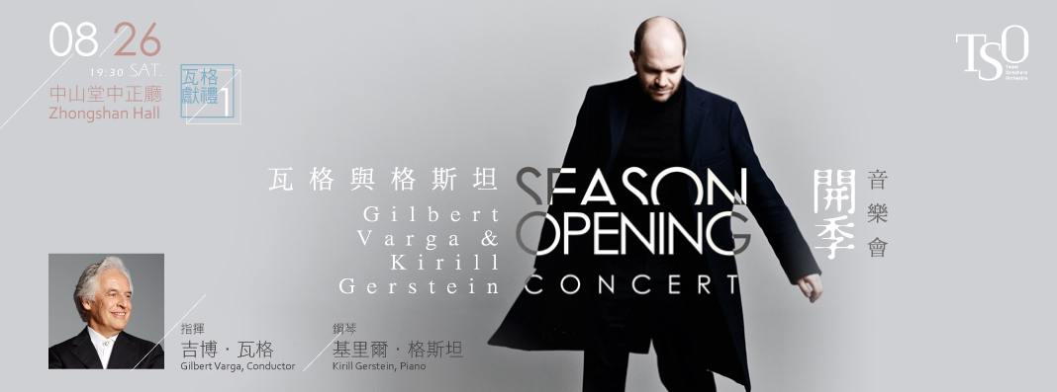

首席指揮吉博．瓦格及TSO以浪漫樂派經典曲目開啟樂季，邀請2001年魯賓斯坦鋼琴大賽首獎得主基里爾．格斯坦共同演出布拉姆斯《第二號鋼琴協奏曲》，以精湛、無瑕的技巧來演繹此展現獨奏家與樂團既競爭又合作的登峰之作！本場將呈獻孟德爾頌最後完成的交響曲作品－第三號交響曲《蘇格蘭》，帶領觀眾一同透過音樂跟隨著作曲家當年的足跡，品味旅程中的啟發與無限想像。

臺北市立交響樂團《開季音樂會－瓦格與格斯坦》音樂會
【8折優惠 專屬訂票單】敬請於8/24前回填表單
填寫日期：106年 月 日
姓名
電話 |  | 手機
演出日期／地點／票價 |  | 300 | 500 |  | 800 | 1,000
8月26日（六）19:30
臺北市中山堂中正廳
原票價小計： 元x 張x 8折 = 元
取票、付款方式
□親至北市交辦公室取票付現（地址：臺北市松山區八德路三段25號7樓 研究推廣組 熊小姐，請攜此訂票表，週一～週五，09:00-12:00、13:30-17:30）
□音樂會現場取票付現（音樂會當日18:50起，於臺北市中山堂一樓大門旁「北市交寄票口」取票）
□臨櫃匯款（匯費自付，ATM無法轉入此帳號）於音樂會現場取票
匯款銀行：臺北富邦銀行公庫部｜戶名：臺北市立交響樂團其他雜項收入｜帳號：16151051002026

